http://kttu.or.kr/
제13-232호 2019년 7월 23일(화)

일본 수출규제 관련기업 주 52시간 제외
고용노동부, 수출제한 재난 규정…특별연장근로 인가
고용노동부가 일본 수출 제한 품목과 관련된 기업에 대해 1주 12시간의 연장근로를 초과하는 특별연장근로를 허용하기로 했다.
이재갑 고용부 장관은 22일 오전 정부세종청사에서 열린 출입기자단과 간담회에서 "일본의 수출규제에 따라 발생할 수 있는 우리 기업의 피해를 최소화하기 위해 정부는 가용자원을 총동원해 대응할 계획"이라고 발표했다.
이어 "수출규제 품목 국산화를 위한 연구개발(R&D), 제3국 대체조달 관련 테스트 등의 관련 연구 및 연구지원 등 필수인력에 대해 근로기준법에 따른 특별연장근로를 인가할 예정"이라고 밝혔다.
근로기준법 제53조 제4항은 ▶자연재해 ▶재난관리 기본법상 자연·사회재난 ▶이에 준하는 사고를 수습하려는 목적일 경우 고용부 장관의 인가와 근로자의 동의를 받아 특별 연장근로가 가능하다. 1주에 12시간인 연장근로 제한을 풀어 그 이상 일할 수 있게 허용한다는 뜻이다.
연구인력에 대한 재량근로도 적극적으로 활용토록 독려할 계획이다. 재량근로는 업무 수행 방법을 근로자의 재량에 맡길 필요가 있는 업무에 대해 근로자 대표와 서면 합의로 정한 시간을 근로한 것으로 간주하는 제도다.
노동계는 탁상행정이라며 반발
“구조적 문제해결 없이 장시간 노동으로
언 발에 오줌 누는 격 ”
이번 조치에 대해 노동계는 언제 끝날지 모르는 소재 개발을 위해 노동시간을 연장하는 것은 구시대적인 탁상행정이라고 비난했다.
노동계에선 “아베 정권이 1천개가 넘는 품목에 대한 무역보복 조치에 나서면 한국 전체 노동자에게 특별연장노동을 강제하겠다는 얘기”라고 꼬집었다.
한편 이에 대해 정부는 특별연장근로는 노동자의 동의가 필요한 사안인 만큼, 최대 3개월만 한시적으로 허용하고 불가피한 경우 3개월씩 연장해 필요한도 내에서 운용하겠다고 밝혔다.
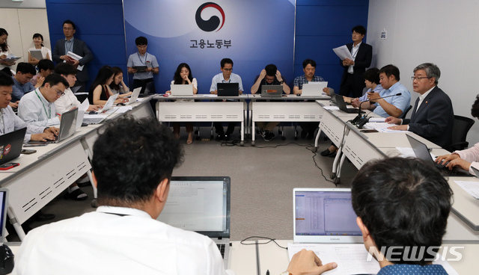
▲기자간담회에서 고용현안 발표하는 이재갑
고용노동부 장관 (사진출처 : 뉴시스)

